Chev.
C
4

Dagonet

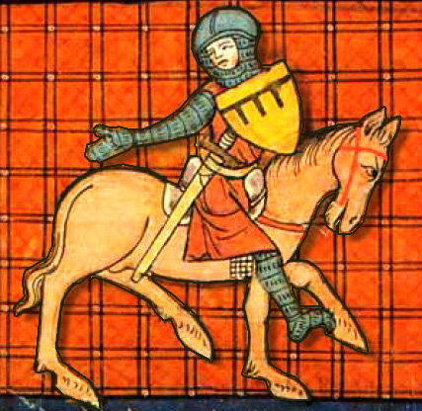
Vous êtes Dagonet, bouffon en chef de sa majesté le roi Arthur mais aussi chevalier de la Table Ronde.
En termes de chevalerie vous êtes … comment dire … Disons que le rôle de bouffon vous convient à merveille ! Vous vous présentez toujours comme un preux, courageux et loyal chevalier … Mais en réalité seule la loyauté ne vous a jamais fait défaut !
Apprécié de tous, vous êtes le chevalier gentil (et un peu con) qui est toujours là pour dérider les autres quand tout semble aller au plus mal – on vous utilise souvent pour toute sortes de farces dont vous êtes parfois la victime, ou le complice involontaire (et désigné).
Un de vos seuls mérite consiste à avoir ramené Lancelot du Lac à la Table Ronde (le faisant vainement passer pour un prisonnier …), ce qui a sensiblement augmenté ma force du groupe …
En ce qui concerne la guerre du graal, vous restez souvent à domicile, à l'abris des conflits, ou ci et là à aider la veuve et l'orphelin … Tant que ça n'implique pas de se battre !

Objectifs :

* Base de 10 points : - 1 par point de vie enlevé aux adversaires (il ne doit pas faire perdre de vie aux gens quoi :v)
* 1 point par jeu où il finit dernier

Pouvoir :

Pouvoir continu : Dé du bouffon : à tout moment, peut lancer un dé 6 :

1-2 : Dagonet perd 1 point de vie
3-4 : inverse un résultat de dé ou d'action (inverser un dé : 3->4 2->5 1->6)
5-6 : immobilise une personne au choix pendant 20 minutes, elle ne pourra plus faire perdre de points de vie ni utiliser son pouvoir

Dagonet peut aussi choisir d'appliquer une action sans lancer le dé, auquel cas il perd son pouvoir après ladite action.

